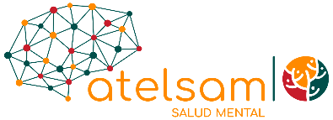

ORGANIGRAMA SALUD MENTAL ATELSAM 2026
ÓRGANO DIRECTIVO
- ASAMBLEA GENERAL
- JUNTA DIRECTIVA
- DIRECCIÓN GENERAL
ÁREAS
- OPERACIONES ESTRATÉGICAS
    - Comunicación & Marketing Social
    - IT
    - Expansión Social
- MEJORA CONTINUA Y TRANSPARENCIA
- SOSTENIBILIDAD Y FINANZAS
- BIENESTAR Y DESARROLLO PROFESIONAL
- IMPULSO SOCIAL Y COMUNITARIO
  - APOYO SOCIOCOMUNITARIO
      - Autonomía e Integración
        - Centros Ocupacionales
        - Centros de Rehabilitación Psicosocial
      - Convivencia y Acompañamiento
        - Viviendas Tuteladas
        - Hogar Funcional
        - Mini Residencias
        - Promoción de la Autonomía Personal PAP
  - TRANSFORMACIÓN SOCIAL
      - Familias
      - Igualdad
      - Voluntariado y Participación
      - Información, Orientación y Asesoramiento (ARCO)
      - Metas Colectivas (meCo)

